Sistema de gestión

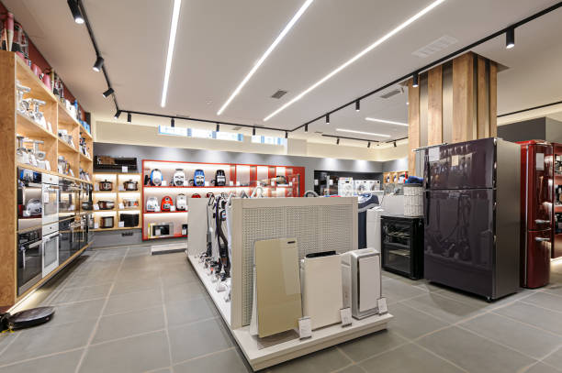

Tienda de electrodomésticos

Integrantes: Jonatan Mansilla

Materia: Laboratorio de computación 2

Profesores: Ángel Simón , Brian Lara Campos y Juan González

**Índice**

**Introducción 2**

**Descripción detallada del sistema 2**

**Salidas del sistema 3**

**Algunos ejemplos de salidas del sistema (No son las versiones finales) 6**

**Clientes con más compras 6**

**Productos más vendidos 7**

**Diagrama de clases 7**

# Introducción

En este sistema proponemos una herramienta para tiendas de electrodomésticos que permita llevar un control sobre movimiento de stock, cantidad, variedad de productos y además conocer el rendimiento de su personal.

Conseguiría una organización mucho más sencilla y facilitar labores.

# Descripción detallada del sistema

El sistema ofrecerá una interfaz cómoda y sencilla para el usuario con un menú principal en donde se podrán visualizar distintas opciones para llevar a cabo operaciones, consultas, verificaciones, etc.

El usuario podrá registrar ventas obtener facturas con los datos del cliente e imprimirlas o visualizarlas . Además, para buscar ventas anteriores, el usuario tendrá la posibilidad de ordenar el listado de distintas formas . por ejemplo, por nombre o apellido del cliente o por fecha. También, filtrar la búsquedas por palabras claves.

En cuanto al stock, el sistema permitirá agregar, consultar y eliminar productos en caso de realizar ventas o si el usuario desea eliminar productos de forma manual. Al igual que en el caso de las facturas, será posible hacer búsquedas y utilizar distintos filtros según la necesidad del usuario. Otra posibilidad será la de agregar o leer información sobre el producto facilitando al usuario datos concretos para poder encontrar algún producto.

A su vez, contará con un registro del personal donde se encontrarán tanto los datos personales del mismo, como estadísticas sobre su desempeño y este podrá ser eliminado o agregado. Otra opción para el usuario será la de agregar y eliminar categorías de empleados.

Teniendo en cuenta la posibilidad de tener clientes recurrentes, en cada venta el usuario podrá guardar los datos de cada uno y así registrar sus datos para posibles compras futuras del mismo. Como en el caso del personal, el sistema contará con una lista de clientes , donde podrá obtener estadísticas de sus compras y datos personales.

En el caso de los listados, estos mismos podrán ser exportados a PDF o planilla de cálculo.

# Salidas del sistema

Este sistema contará con la opción de obtener distintos tipos de informes, los cuales serán de utilidad para llevar un control de forma física o bien, ser entregados al cliente.

* Informe de productos.
  + Código de producto
  + Categoría
  + Nombre
  + Marca
  + Descripción
  + Precio
  + Stock
* Informe de ventas.
  + Cantidad
  + N° Factura
  + Dirección de local
  + Precio
  + Fecha
  + Código de producto
  + Nombre
  + Categoría
  + Nombre cliente
  + Apellido cliente
  + Id de vendedor
  + Método de pago
  + Cuotas
  + Descuento por cantidad
  + Envío a domicilio
  + Dirección de domicilio
* Informe de clientes.
  + Nombre
  + Apellido
  + DNI
  + Fecha nacimiento
  + Dirección
  + N° Tarjeta
  + Cantidad de compras
* Informe de empleados
  + Nombre
  + Apellido
  + Id
  + Categoría
  + Fecha de nacimiento
  + DNI
  + Domicilio
  + Fecha de ingreso
  + Turno
  + Tipo de jornada
  + Sueldo
* Estadísticas
* Clientes con más compras
* Vendedores con más ventas
* Productos más vendidos
* Marcas más vendidas
* Método de pago más utilizado
* Meses con más ventas

*Nota: Las Estadísticas se pueden mostrar tanto en orden ascendente, como descendente.

# Algunos ejemplos de salidas del sistema (No son las versiones finales)

## Clientes con más compras

## Productos más vendidos

# Diagrama de clases

